一、小牌样式及数量如下：

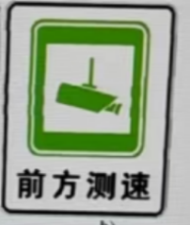6个绿色“前方测速”，4个绿色“区间测速起点”，4个绿色“区间测速终点”，4个绿色“前方区间测速10 KM”。

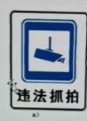26个蓝色“违法抓拍”，2个蓝色“上一区间终点下一区间起点”，1个蓝色“区间测速起点”，1个蓝色“区间测速终点”，2个蓝色“前方区间测速XX KM”。

二、标识牌样式及数量如下：

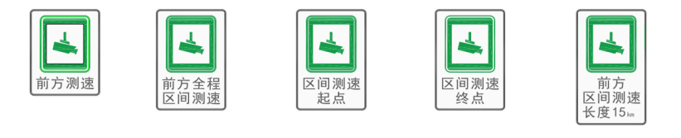

8个绿色“前方测速”，4个绿色“前方全程区间测速”，8个绿色“区间测速起点”，8个绿色“区间测速终点”8个绿色“前方区间测速长度XX KM”（其中2块8.89km、2块29.572km、2块9.023km、2块14.97km）。